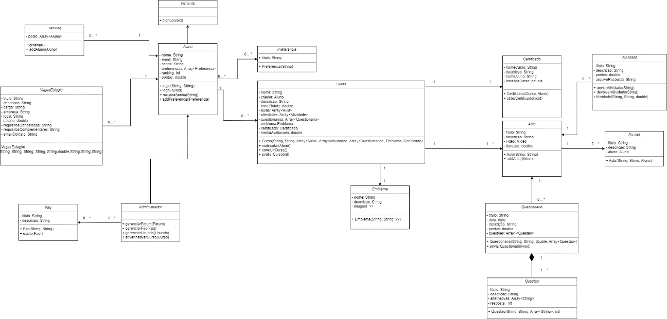



Quando coloca a seta da navegabilidade significa que só pode ser lido naquele sentido

Uma faq pode pertence a mais de um admin??

Dúvida é do aluno?? Não tem ligação...

Tem que guardar as respostas dos questionários dos alunos??

Curso é uma classe, onde está a classe dos alunos que fazem aquele curso??